HUÂN CHƯƠNG LAO ĐỘNG HẠNG NHÌ – NIỀM TỰ HÀO TRONG HÀNH TRÌNH 20 NĂM HÌNH THÀNH VÀ PHÁT TRIỂN TRƯỜNG ĐẠI HỌC TÂY ĐÔ
Trải qua hơn 20 năm xây dựng và phát triển, Trường Đại học Tây Đô đã từng bước khẳng định vị thế là một trong những cơ sở giáo dục đại học uy tín tại khu vực Đồng bằng sông Cửu Long. Hai thập kỷ – một hành trình không quá dài nhưng đủ để ghi dấu những nỗ lực bền bỉ, những bước chuyển mình mạnh mẽ và những thành tựu đáng tự hào của một tập thể luôn kiên định với sứ mệnh trồng người.
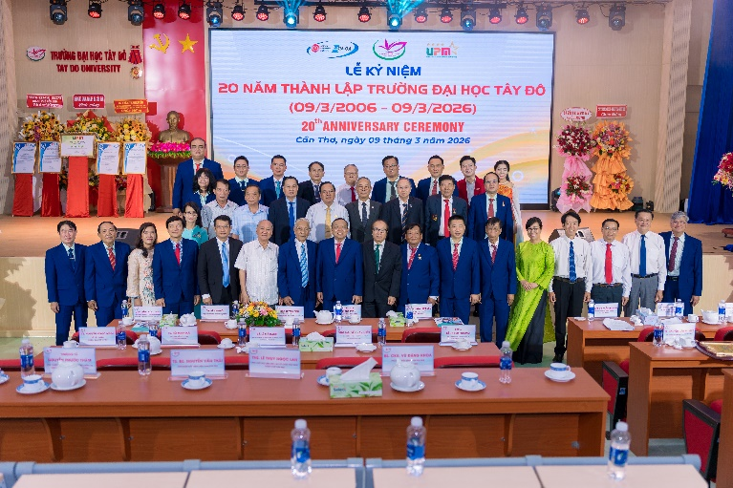
Trường Đại học Tây Đô tổ chức Lễ kỷ niệm 20 năm thành lập (09/3/2006 – 09/3/2026)
Từ những ngày đầu thành lập với muôn vàn khó khăn về cơ sở vật chất, đội ngũ và điều kiện đào tạo, nhà trường đã không ngừng vươn lên bằng tinh thần đoàn kết, sáng tạo và khát vọng phát triển. Đến nay, Trường Đại học Tây Đô đã xây dựng được môi trường học tập hiện đại, thân thiện; đội ngũ giảng viên có trình độ chuyên môn cao; chương trình đào tạo ngày càng tiệm cận với nhu cầu thực tiễn và xu thế hội nhập.
Trong suốt chặng đường phát triển, nhà trường đã đào tạo hàng chục nghìn sinh viên, học viên ở nhiều lĩnh vực khác nhau. Các thế hệ sinh viên tốt nghiệp không chỉ vững chuyên môn mà còn năng động, bản lĩnh, thích ứng tốt với thị trường lao động. Nhiều cựu sinh viên đã và đang giữ những vị trí quan trọng trong các cơ quan, doanh nghiệp, trở thành nguồn nhân lực chất lượng cao đóng góp tích cực cho sự phát triển của thành phố Cần Thơ và các tỉnh, thành trong cả nước.
Bên cạnh công tác đào tạo, hoạt động nghiên cứu khoa học luôn được nhà trường chú trọng phát triển. Nhiều đề tài nghiên cứu có giá trị thực tiễn cao, gắn với nhu cầu phát triển kinh tế – xã hội của khu vực Đồng bằng sông Cửu Long. Song hành với đó, Trường Đại học Tây Đô không ngừng mở rộng hợp tác với các tổ chức, doanh nghiệp và các trường đại học quốc tế tại Nhật Bản, Hàn Quốc, Úc, Đức… tạo điều kiện cho sinh viên tiếp cận môi trường học tập tiên tiến, nâng cao kỹ năng hội nhập và phát triển toàn diện.
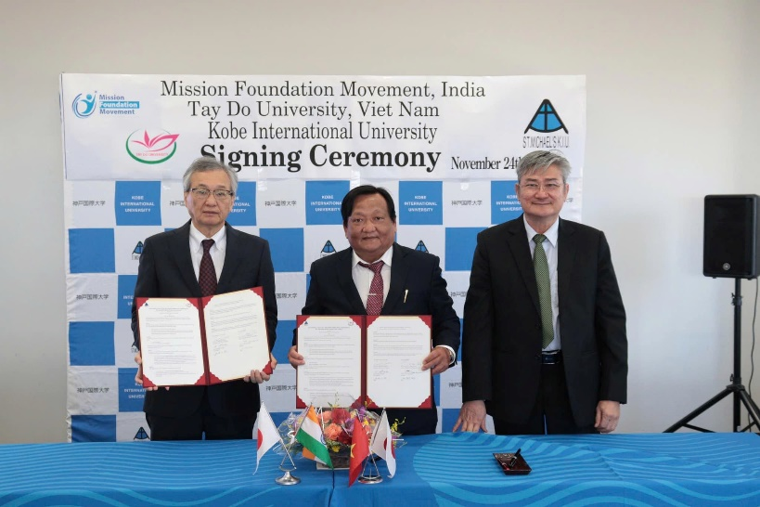
Trường Đại học Tây Đô ký kết hợp tác với Trường Đại học Kobe - Hàn Quốc
Đặc biệt, dấu mốc rực rỡ nhất trong hành trình 20 năm chính là việc Trường Đại học Tây Đô vinh dự được Chủ tịch nước trao tặng Huân chương Lao động hạng Nhì theo Quyết định số 589/QĐ-CTN ngày 23/4/2026. Đây là phần thưởng cao quý của Đảng và Nhà nước, ghi nhận những thành tích xuất sắc của nhà trường trong công tác nghiên cứu khoa học và đào tạo nguồn nhân lực chất lượng cao cho thành phố Cần Thơ và các tỉnh Đồng bằng Sông Cửu Long.
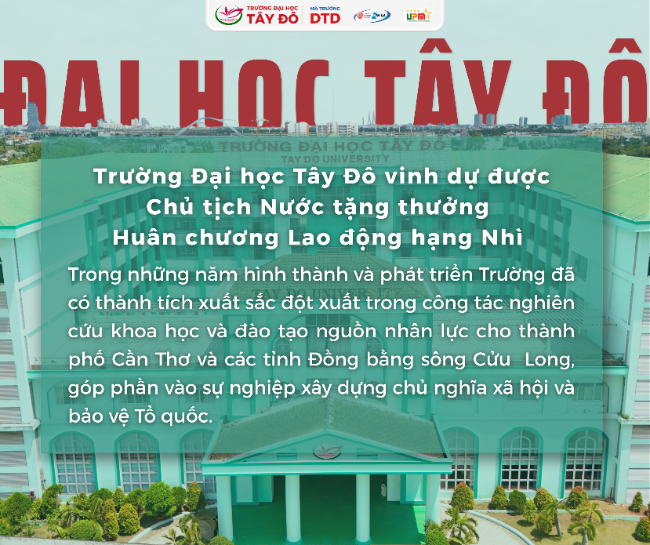
Huân chương Lao động hạng Nhì không chỉ đơn thuần là một danh hiệu, mà còn là biểu tượng của sự cống hiến, của trí tuệ và tâm huyết của biết bao thế hệ cán bộ, giảng viên, nhân viên và sinh viên nhà trường. Đó là sự ghi nhận xứng đáng cho một hành trình bền bỉ vượt khó, không ngừng đổi mới và vươn lên vì sự nghiệp giáo dục và phát triển con người.
Niềm vinh dự ấy cũng chính là động lực to lớn để Trường Đại học Tây Đô tiếp tục khẳng định vai trò, vị thế trong hệ thống giáo dục đại học Việt Nam. Nhà trường sẽ tiếp tục đổi mới chương trình đào tạo, đẩy mạnh nghiên cứu khoa học, mở rộng hợp tác quốc tế, hướng đến xây dựng một môi trường giáo dục hiện đại, hội nhập và phát triển bền vững.
Bước vào chặng đường mới, với nền tảng đã được vun đắp qua 20 năm, Trường Đại học Tây Đô đặt mục tiêu phát triển mạnh mẽ hơn nữa, trở thành trường đại học ứng dụng hàng đầu trong khu vực, là nơi ươm mầm tri thức, chắp cánh ước mơ cho thế hệ trẻ, góp phần xây dựng quê hương, đất nước ngày càng giàu đẹp.
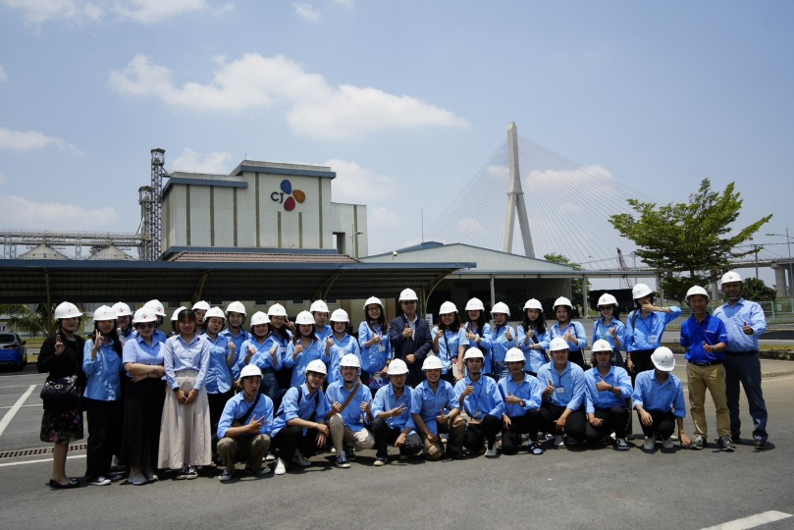
Sinh viên Trường Đại học Tây Đô tham quan học tập thực tế tại doanh nghiệp
Tin bài: Thảo Ly
DUYỆT CỦA PHÒNG TS&TT

